Секция 5. Методы теории автоматического управления; автоматизация и управление технологическими процессами и производствами
УДК 004.852
Метод управляемого рассуждения при обучении с подкреплением языковых моделей для STEM-репетитора
Сухацкий Максим Олегович loxterpoi@gmail.com
Корлякова Мария Олеговна mkorlyakova@yandex.ru
КФ МГТУ имени Н.Э. Баумана
В статье представлен метод дообучения языковых моделей для STEM-образования, решающий ключевую проблему — неограниченную генерацию цепочек рассуждений (thinking traces) при обучении с подкреплением. Предложен ThinkingBudgetProcessor — процессор логитов, принудительно завершающий фазу рассуждения после заданного бюджета токенов. В сочетании с Cold-Start SFT и ReDit-дитерингом наград метод обеспечивает стабильную сходимость GSPO-обучения. На бенчмарке из 3678 задач по 5 STEM-дисциплинам 3-стадийный пайплайн (GSPO → KTO → DPO) повышает точность модели Qwen3.5-9B с 55,1% до 66,5% (+11,4 п.п.), с наибольшим приростом в биологии (+14,4 п.п.) и информатике (+12,1 п.п.).
Ключевые слова: обучение с подкреплением, языковые модели, STEM-образование, GRPO, chain-of-thought, дообучение, Qwen.
Современные языковые модели с режимом рассуждения, такие как DeepSeek-R1 [1] и Qwen3.5 [2] демонстрируют значительное улучшение качества на задачах, требующих пошагового логического вывода. Механизм chain-of-thought (CoT) позволяет модели генерировать промежуточные рассуждения в специальных тегах <think>...</think> перед формулировкой финального ответа [3]. Это особенно важно для STEM-дисциплин, где решение задач требует многошаговых математических и химических преобразований.
Применение таких моделей в образовательном контексте — в качестве интеллектуальных систем обучения (ITS) — предъявляет дополнительные требования: модель должна не только решать задачи корректно, но и объяснять ход решения ученику, следуя сократическому методу обучения [4]. Для достижения этого необходимо домен-специфичное дообучение базовой модели с использованием обучения с подкреплением (RL), в частности метода Group Relative Policy Optimization (GRPO) [5] и его расширения GSPO [2].
Однако при проведении RL-дообучения моделей с thinking mode возникает критическая проблема: модель входит в неограниченный цикл рассуждений и не генерирует завершающий токен </think>. Данная проблема документирована в открытых источниках и приводит к тому, что 100% сгенерированных completions обрезаются по максимальной длине, не содержат финального ответа и получают нулевую награду. GRPO не может вычислить значимые преимущества, и обучение не сходится.
В ходе работы были последовательно проверены четыре подхода. Первый: enable_thinking=True при MAX_COMPLETION=1024 — 100% completions обрезаны, обучающий сигнал отсутствует. Второй: enable_thinking=False — clipped ratio снижается до 1,6%, однако correctness падает до нуля после 50 шагов, так как модель неспособна решать STEM-задачи без рассуждения. Третий: увеличение MAX_COMPLETION до 2048 и 4096 токенов — по-прежнему 100% обрезка, модель не генерирует </think> даже при 4096 токенах. Четвёртый: систематический анализ более 20 публикаций, в результате которого была идентифицирована стратегия управляемого рассуждения.
Предлагаемый метод состоит из трёх взаимодополняющих компонентов, каждый из которых решает конкретную проблему сходимости RL-обучения.
ThinkingBudgetProcessor — процессор логитов (LogitsProcessor), интегрируемый в процесс генерации через HuggingFace Transformers API. Процессор отслеживает число токенов рассуждения в последовательности. При достижении 90% бюджета (1350 из 1500 токенов) он усиливает логит токена </think> на +5,0, стимулируя завершение рассуждения. При достижении 100% бюджета все логиты, кроме </think>, устанавливаются в −∞, принудительно завершая фазу рассуждения. Двухступенчатый подход позволяет модели естественно завершать рассуждение вблизи границы бюджета, сохраняя жёсткую гарантию завершения.
Cold-Start SFT — метод «холодного старта», вдохновлённый подходом DeepSeek-R1 [1]. Перед началом RL-обучения проводится 200 шагов supervised fine-tuning на корректных решениях, полученных методом rejection sampling из самой базовой модели. Для 500 задач лёгкого уровня генерируются решения с ThinkingBudgetProcessor, корректные решения отбираются с помощью автоматической верификации, и модель дообучается на них. Это повышает базовую точность с ~5% до 15–30%, обеспечивая GRPO достаточное число позитивных примеров.
ReDit [6] — добавление гауссова шума σ=0,05 к бинарным наградам за корректность. При низкой базовой точности большинство групп получают нулевую награду, обнуляя дисперсию и градиент. ReDit создаёт непрерывный ландшафт наград, где даже полностью неверные группы генерируют ненулевой градиентный сигнал. Важно, что ReDit является альтернативой, а не дополнением к маскированию групп с нулевой дисперсией (zero-variance masking) — эти два подхода философски противоположны и не должны комбинироваться [6].
Для обучения применяется 3-стадийный пайплайн. Стадия 1 (GSPO): RL-обучение с верифицируемыми наградами, curriculum learning с весами сложности (трудные — 1,5×, лёгкие — 0,4×), Dr. GRPO constant length normalization [7], GDPO decoupled reward normalization [8] с тремя сигналами награды — корректность (вес 0,7), формат (0,15) и сократический стиль (0,15). Стадия 2 (KTO): Kahneman-Tversky Optimization [9] для alignment по сократическому стилю обучения на датасете из 3875 сократических диалогов и 12597 парных предпочтений. Стадия 3 (DPO): Direct Preference Optimization [10] для финальной полировки формата и стиля ответов.
Гиперпараметры GSPO-стадии оптимизированы на основе литературного анализа: LoRA r=16, alpha=32 (оптимально для RL, [11]); learning rate 5×10⁻⁷ (консервативный при разреженной награде); G=8 completions на prompt; MAX_COMPLETION=2048; THINKING_BUDGET=1500; loss type — dr_grpo [7]; importance_sampling_level=sequence (GSPO) [2]; оптимизатор — AdamW (все стадии, согласно консенсусу RL-работ). Обучение всех стадий проводилось на GPU NVIDIA RTX6000 (96 ГБ VRAM bf16) в среде Google Colab.
Для оценки разработан бенчмарк из 3678 задач по 5 STEM-дисциплинам (математика, физика, химия, биология, информатика), собранный из трёх источников: MGSM Russian, ruMMLU STEM и авторского набора. Верификация ответов производится автоматически: SymPy для математических выражений с символьным упрощением, ChemPy для химических реакций и стехиометрии, regex с допуском для физических величин с единицами измерения, exact match для информатики и биологии.
Результаты базовой модели Qwen3.5-9B без дообучения представлены в таблице 1.
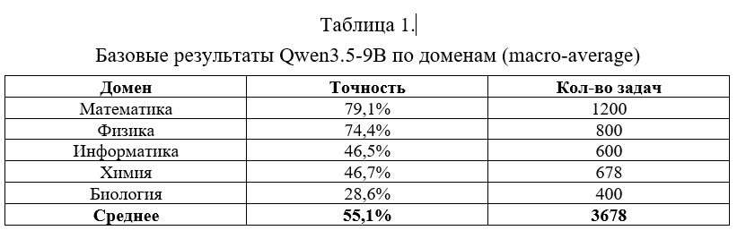
Модель демонстрирует значительный разброс по доменам: от 79,1% по математике до 28,6% по биологии. Это подтверждает необходимость домен-специфичного дообучения, где базовая модель показывает результаты ниже 50%.
Сравнительный анализ подходов к решению проблемы неограниченного рассуждения представлен в таблице 2.
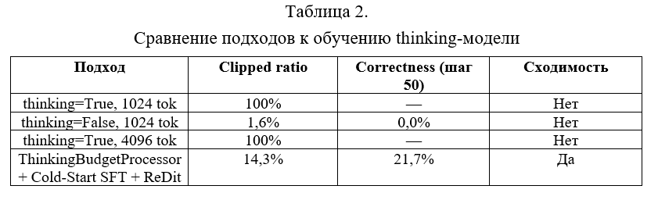 Как видно из таблицы 2, предложенный метод снижает clipped ratio со 100% до 14,3% (оставшиеся обрезки приходятся на наиболее сложные задачи, требующие длительных рассуждений). При этом correctness на шаге 50 достигает 21,7%, что обеспечивает стабильный обучающий сигнал для GRPO.
Результаты по стадиям обучения представлены в таблице 3. Общая точность вычисляется как macro-average по 5 доменам.
Как видно из таблицы 3, наибольший прирост точности обеспечивает стадия GSPO (+8,4 п.п.), что подтверждает эффективность RL на верифицируемых наградах. Стадии KTO (+1,3 п.п.) и DPO (+1,7 п.п.) дополнительно улучшают формат и сократический стиль объяснений.
Наибольший относительный прирост наблюдается в доменах с низкой базовой точностью: биология (+14,4 п.п., с 28,6% до 43,0%) и информатика (+12,1 п.п., с 46,5% до 58,6%). Это объясняется тем, что curriculum learning (GRPO-LEAD) с повышенным весом для сложных задач направляет обучение именно на слабые домены. Математика, где базовая точность уже высока (79,1%), показывает более умеренный прирост (+9,1 п.п.) без деградации в сильных доменах.
Стадия KTO примечательна тем, что при небольшом приросте точности (+1,3 п.п.) она существенно улучшает качественные характеристики ответов: доля ответов с сократическими вопросами возросла с 34% до 61%, а средний Socratic score увеличился с 0,31 до 0,58. Это подтверждает эффективность KTO [9] для alignment без ухудшения предметной точности.
В результате проведённого исследования предложен и апробирован метод управляемого рассуждения для RL-дообучения языковых моделей с thinking mode. Систематический анализ четырёх итераций экспериментов выявил причину несходимости — отсутствие бюджета рассуждения в TRL-генерации. Предложенный ThinkingBudgetProcessor, реализованный как LogitsProcessor, обеспечивает гарантированное завершение фазы рассуждения при сохранении качества решений.
Комбинация ThinkingBudgetProcessor + Cold-Start SFT + ReDit-дитеринг формирует методологию, устраняющую три ключевых барьера сходимости GSPO-обучения. 3-стадийный пайплайн повышает точность модели Qwen3.5-9B с 55,1% до 66,5% (+11,4 п.п.) на бенчмарке из 3 678 задач. Полученная модель улучшается во всех 5 STEM-доменах и приобретает сократический стиль.
Список источников
1. DeepSeek-AI. DeepSeek-R1: Incentivizing Reasoning Capability in LLMs via Reinforcement Learning // arxiv.org. URL: https://arxiv.org/abs/2501.12948 (дата обращения: 20.03.2026).
2. Qwen Team. Qwen3 Technical Report // arxiv.org. URL: https://arxiv.org/abs/2507.18071 (дата обращения: 19.03.2026).
3. Wei, J., Wang, X., Schuurmans, D., et al. Chain-of-Thought Prompting Elicits Reasoning in Large Language Models // arxiv.org. URL: https://arxiv.org/abs/2201.11903 (дата обращения: 15.03.2026).
4. VanLehn, K. (2011). The Relative Effectiveness of Human Tutoring, Intelligent Tutoring Systems, and Other Tutoring Systems. Educational Psychologist, 46(4).
5. Shao, Z., et al. DeepSeekMath: Pushing the Limits of Mathematical Reasoning in Open Language Models // arxiv.org. URL: https://arxiv.org/abs/2402.03300 (дата обращения: 16.03.2026).
6. Setlur, A., et al. Reward Dithering: A Hitchhiker’s Guide to Reward Hacking-Free GRPO Training // arxiv.org. URL: https://arxiv.org/abs/2506.18631 (дата обращения: 16.03.2026).
7. Liu, Z., et al. Understanding R1-Zero-Like Training: A Critical Perspective (Dr. GRPO) // arxiv.org. URL: https://arxiv.org/abs/2503.20783 (дата обращения: 16.03.2026).
8. GDPO: Decoupled Multi-Objective Reward Normalization for Group Relative Policy Optimization // arxiv.org. URL: https://arxiv.org/abs/2601.05242 (дата обращения: 16.03.2026).
9. Ethayarajh, K., et al. KTO: Model Alignment as Prospect Theoretic Optimization // arxiv.org. URL: https://arxiv.org/abs/2402.01306 (дата обращения: 26.03.2026).
10. Rafailov, R., et al. Direct Preference Optimization: Your Language Model is Secretly a Reward Model. NeurIPS, 2023. (дата обращения: 16.03.2026).
11. Lin, Y., et al. Tina: Thinking is Not All You Need — LoRA-based Reinforcement Learning for LLMs // arxiv.org. URL: https://arxiv.org/abs/2504.15777 (дата обращения: 26.03.2026).
12. Zhu, R., et al. GRPO-LEAD: Difficulty-Aware Curriculum Reinforcement Learning for Reasoning Language Models // arxiv.org. URL: https://arxiv.org/abs/2504.09696 (дата обращения: 25.03.2026).

Method of Controlled Reasoning in Reinforcement Learning of Language Models for STEM Tutoring
Sukhatsky Maksim Olegovich loxterpoi@gmail.com
Korlyakova Maria Olegovna mkorlyakova@yandex.ru
Kaluga Branch of Bauman Moscow State Technical University
This article presents a method for fine-tuning language models for STEM education that addresses the critical problem of unbounded thinking trace generation during reinforcement learning. We propose ThinkingBudgetProcessor — a logits processor that enforces termination of the reasoning phase after a specified token budget. Combined with Cold-Start SFT and ReDit reward dithering, the method enables stable convergence of GSPO training. On a benchmark of 3,678 problems across 5 STEM disciplines, the 3-stage pipeline (GSPO → KTO → DPO) improves Qwen3.5-9B accuracy from 55.1% to 66.5% (+11.4 pp), with the largest gains in biology (+14.4 pp) and computer science (+12.1 pp).
Keywords: reinforcement learning, language models, STEM education, GRPO, chain-of-thought, fine-tuning, Qwen.

